Министерство науки и высшего образования Российской Федерации
Федеральное государственное автономное образовательное учреждение
высшего образования
«СЕВЕРО-КАВКАЗСКИЙ ФЕДЕРАЛЬНЫЙ УНИВЕРСИТЕТ»

Институт перспективной инженерии
Департамент цифровых, робототехнических систем и электроники

ОТЧЕТ
ПО ПРАКТИЧЕСКОЙ РАБОТЕ №6
дисциплины
«Проектная деятельность»
Вариант: «Сервис по продаже авиабилетов»

Выполнил:
Назаров Глеб Григорьевич
1 курс, группа ИНС-б-о-25-1
09.03.02 «Информационные технологии и сети», направленность (профиль) «Прикладное программирование в интеллектуальных информационных системах», очная форма обучения

_____________________________
(подпись)

Проверил:
Старший преподаватель ДЦРСиЭ
Маслова О.И.
____________________________
(подпись)

Отчет защищен с оценкой ___________ Дата защиты__________________

Ставрополь, 2026 г.
Сценарий «Покупка авиабилета»
Шаг | Действие пользователя | Реакция системы
1 | Пользователь открывает сайт | Отображается главный экран с формой поиска
2 | Пользователь вводит: город вылета, город назначения, дату, количество пассажиров и нажимает «Найти» | Система показывает список доступных рейсов
3 | Пользователь выбирает подходящий рейс и нажимает «Купить» | Открывается форма ввода данных пассажиров
4 | Пользователь вводит: ФИО, серию и номер паспорта, email и нажимает «Перейти к оплате» | Открывается экран оплаты
5 | Пользователь вводит данные карты и нажимает «Оплатить» | Система обрабатывает платеж и показывает экран результата
6 | (Ошибка) Если данные карты неверны система показывает сообщение об ошибке и просит повторить ввод

Определяем основные экраны
№ | Название экрана | Описание
1 | Главный экран / Поиск | Форма поиска рейсов (город откуда/куда, дата, пассажиры)
2 | Список рейсов | Результаты поиска: список доступных рейсов с ценами, кнопка «Выбрать»
3 | Ввод данных пассажиров | Форма с полями: ФИО, паспорт, email, телефон
4 | Оплата | Форма ввода данных банковской карты (номер, срок, CVV)
5 | Результат (успех) | Сообщение «Билет успешно куплен!», номер бронирования, кнопка «Скачать билет»
6 | Результат (ошибка) | Сообщение «Ошибка оплаты. Проверьте данные карты», кнопка «Попробовать снова»

Экран 1: Главный экран / Поиск
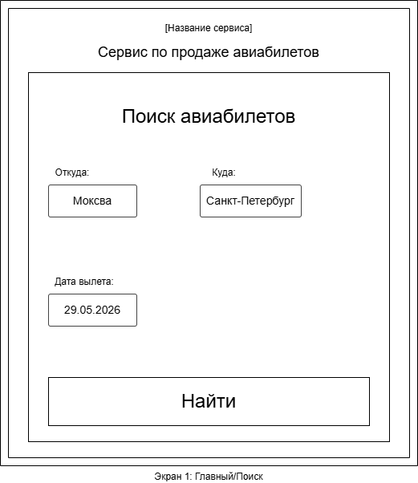
Рисунок 1. Изображение главного экрана

Экран 2: Список рейсов (результаты поиска)
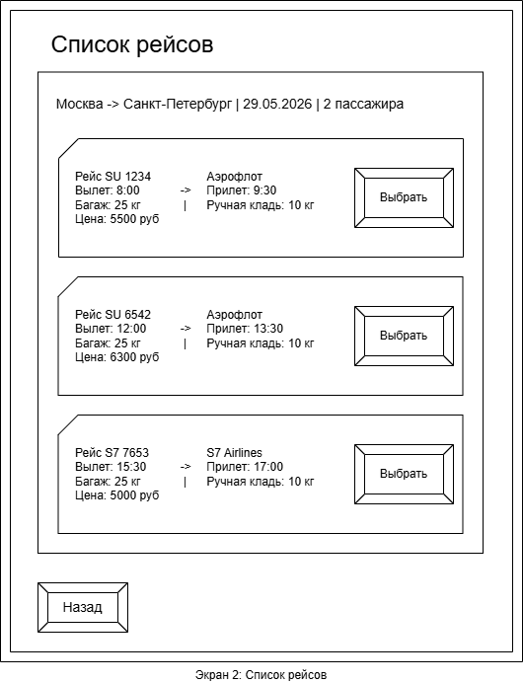
Рисунок 2. Изображение экрана Списка рейсов

Экран 3: Ввод данных пассажиров
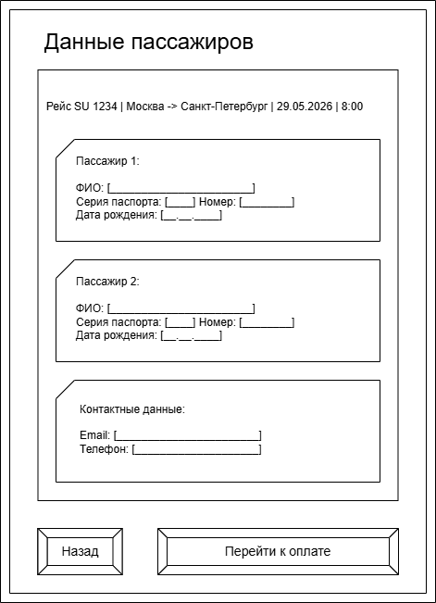
Рисунок 3. Изображение экрана Данных пассажиров

Экран 4: Оплата
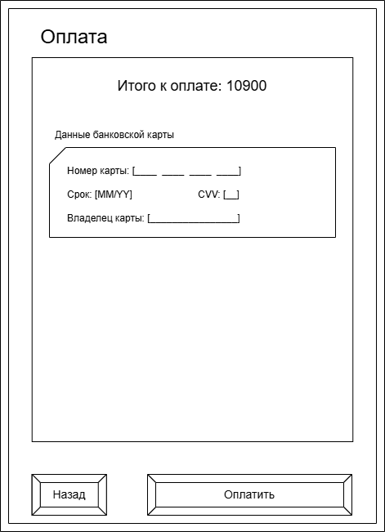
Рисунок 4. Изображение экрана оплаты

Экран 5: Результат (успешная оплата)
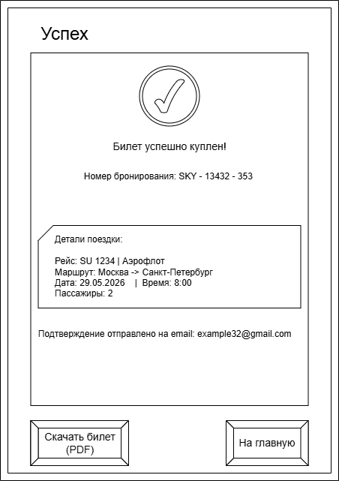
Рисунок 5. Изображение экрана при успешной оплате

Экран 6: Результат (ошибка оплаты)
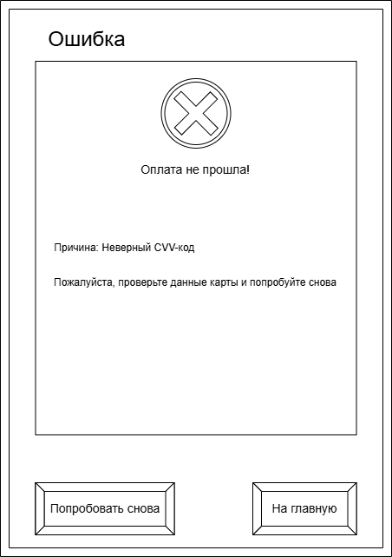
Рисунок 6. Изображение экрана оплаты при ошибке

Схема переходов между экранами
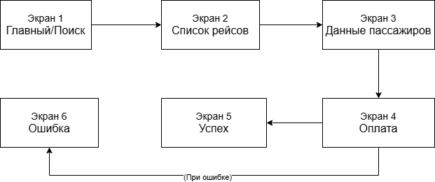
Рисунок 7. Изображение схемы переходов между экранами
Контрольные вопросы
1. Что такое прототип?
Ответ: Прототип это упрощенная модель будущей системы (макет интерфейса), которая показывает структуру экранов, расположение элементов управления и переходы между ними, но не содержит программной реализации.
2. Чем он отличается от программы?
Ответ: Прототип не работает — кнопки не выполняют действий, данные не сохраняются. Это просто визуальный макет. Программа же является рабочим продуктом с реализованной логикой.
3. Что такое пользовательский сценарий?
Ответ: Пользовательский сценарий — это последовательность действий пользователя при работе с системой для достижения конкретной цели (например, покупка билета, регистрация, поиск товара).

4. Какие элементы интерфейса существуют?
Ответ: Основные элементы: кнопки (Button), поля ввода (Input Field), списки (List), формы (Form), переключатели, флажки, выпадающие списки, ссылки.
5. Зачем нужна обработка ошибок?
Ответ: Чтобы пользователь понимал, что пошло не так, и мог исправить свои действия. Обработка ошибок повышает удобство использования системы и снижает количество неуспешных операций.

